Αμάν, ο Ήλιος αρρώστησε βαριά! *Υπάρχει άραγε γιατρειά;*

**Πληροφορίες**

Τίτλος **ΑΜΑΝ Ο ΗΛΙΟΣ ΑΡΡΩΣΤΗΣΕ ΒΑΡΙΑ**

Κωδικός **0545696**

Διαστάσεις **21x29**

ISBN **978-618-83487-9-0**

Μέρα Κυκλοφορίας **24 Δεκ 2022**

Σελίδες **56**

Ηλικία **9 - 12**

Είδος Βιβλίου **Πεζογραφία**

Συγγραφέας **ΤΑΜΑΡΕΣΗ - ΠΑΠΑΘΑΝΑΣΙΟΥ ΕΛΕΝΗ**

Εκδότης **ΦΘΟΓΓΟΣ**

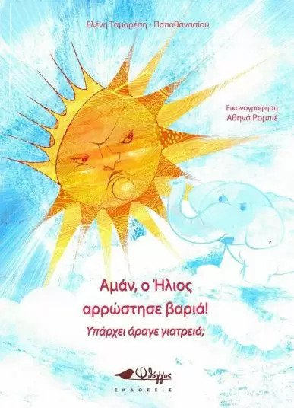

|  |  |
| --- | --- |
|  |  |
|  |  |
|  |  |
|  |  |
|  |  |
|  |  |
|  |  |
|  |  |
|  |  |
|  |  |
|  |  |

**Περιγραφή**

Στη γλώσσα των παιδιών, αυτή των παραμυθιών, μπορούμε να μιλήσουμε ακόμα και για τα πιο δύσκολα πράγματα. Γι’ αυτό γράφτηκε αυτό το παραμύθι: για να ευαισθητοποιήσει τα παιδιά στο δύσκολο θέμα του εγωισμού και να επισημάνει τις καταστροφικές συνέπειες που αυτός φέρνει στην προσωπική ζωή του ανθρώπου, στις σχέσεις του με τους άλλους και φυσικά στο περιβάλλον. Γιατί σήμερα -ίσως περισσότερο από ποτέ- γονείς και δάσκαλοι χρειάζεται να βοηθήσουμε τα παιδιά μας, και μαζί τους να περάσουμε από το «εγώ», στο «εμείς», στην ομορφιά του να νοιαζόμαστε και για τους άλλους και για το περιβάλλον μέσα στο οποίο όλοι ζούμε.

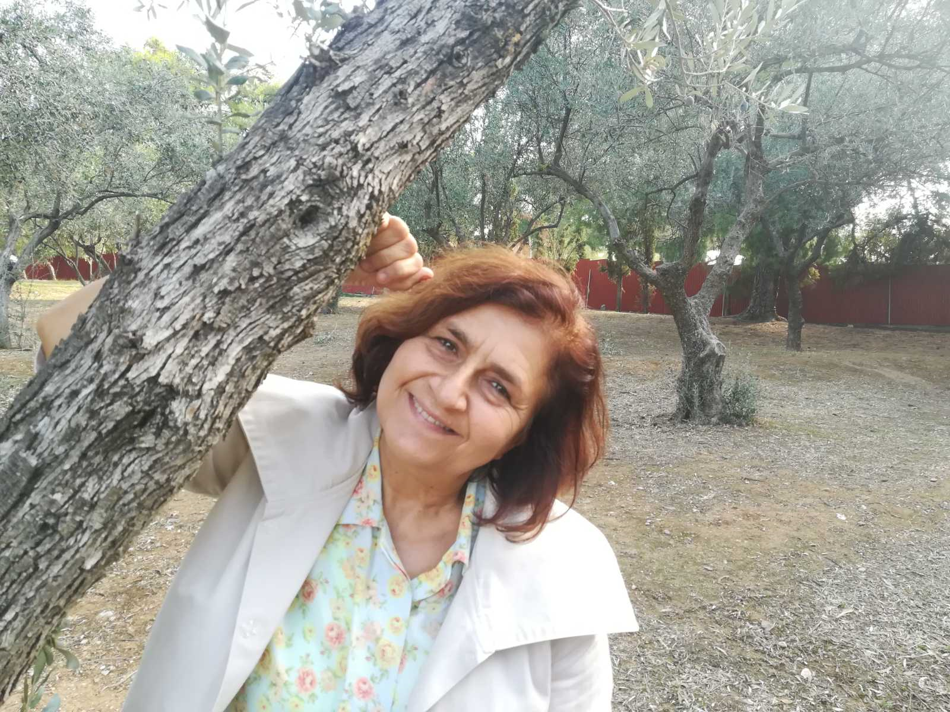

***Βιογραφικό συγγραφέα***

Η Ελένη Ταμαρέση - Παπαθανασίου γεννήθηκε στην Αθήνα, όπου και ζει με τον άντρα της Θανάση Παπαθανασίου και τον γιο τους Αρέθα. Είναι πτυχιούχος Πολιτικών Επιστημών και Αγγλικής Φιλολογίας. Δίδαξε την αγγλική γλώσσα στα ΤΕΙ Πειραιά (1992-1995) και από το 1996 την διδάσκει στα ιδιωτικά εκπαιδευτήρια «Η Ελληνική Παιδεία» Ν. Ηρακλείου Αττικής. Έχει επιμορφωθεί στη σχολική ψυχολογία, τη διαπολιτισμικότητα και τη σχέση ψυχανάλυσης κι εκπαίδευσης.

Έχει μεταφράσει κείμενα που έχουν δημοσιευτεί σε περιοδικά («Πάντα τα Έθνη», «Σύναξη», «Έξοδος»), καθώς και τα βιβλία:

*- Παραμύθια της Κορέας*, εκδ. Αρμός, Αθήνα 2006.

*- Τόρτι, ο χελώνος. Μύθοι από την Αφρική,* εκδ. Εν Πλω, Αθήνα 2006.

- Τζουλιάνα Σμέμαν, *Το ταξίδι μου με τον π. Αλέξανδρο*, εκδ. Ακρίτας, Αθήνα 2007.

- Τζων Μπλαιρ, *Αγία Φράιτζγουαϊντ, η κυρά της Οξφόρδης*, εκδ. Εν Πλω, Αθήνα 2006.

- *Δρόμοι Κελτών, Δρόμοι Σαξόνων. Αναζητώντας χνάρια της χριστιανικής ιεραποστολής στη Βρετανία*, εκδ. Αποστολικής Διακονίας, Αθήνα 2002 [το πρώτο μέρος είναι οδοιπορικό γραμμένο από τον σύζυγό της και την ίδια, και το δεύτερο (σσ. 43-85) μεταφράσεις της ιστορικών πηγών και παραμυθιών].

-Andrew Blane, *π. Γεώργιος Φλωρόφσκι. Η ζωή και το έργο ενός μεγάλου θεολόγου*, εκδ. Εν Πλω, Αθήνα 2010.

**Tο παραμύθι της θα το βρείτε**:

[***https://www.ianos.gr/aman-o-ilios-arrostise-varia-0545696#more-info-tab***](https://www.ianos.gr/aman-o-ilios-arrostise-varia-0545696#more-info-tab)

[***https://www.politeianet.gr/books/9786188348790-tamaresi-papathanasiou-eleni-fthoggos-aman-o-ilios-arrostise-baria-346775***](https://www.politeianet.gr/books/9786188348790-tamaresi-papathanasiou-eleni-fthoggos-aman-o-ilios-arrostise-baria-346775)

***και με παραγγελία στο βιβλιοπωλείο της γειτονιάς σας!***

***Εκδόσεις: www.fthogos.gr***